**河南农业大学亚新青年奖学金评选条件**

一、申请奖学金的条件

1.申请人认同河南亚新投资集团“亚新青年奖学金”的公益理念，自愿在获得奖学金的同年度前往河南亚新投资集团进行暑期实习；

2.河南农业大学全日制在校本科生和硕士研究生（大一、研一新生不参与评选）；

3.思想进步，遵纪守法，品德高尚；

4.学习成绩优良，诚实守信，身心健康，能起到模范带头作用；

5.同等条件下，在河南亚新投资集团有过实习经历者优先；

6.申请人需提供：

1）《亚新青年奖学金申请推荐表》（见附件 2）一式两份，只需交打印版，用 A4 纸双面打印；

2）申请人上一学年度《学习成绩登记表》（即为成绩单）一份并注明无旷课记录；

3）大学生社会实习证明复印件，含实习单位公章；

4）获奖证书复印件一份。

7.具体评定条件如下：

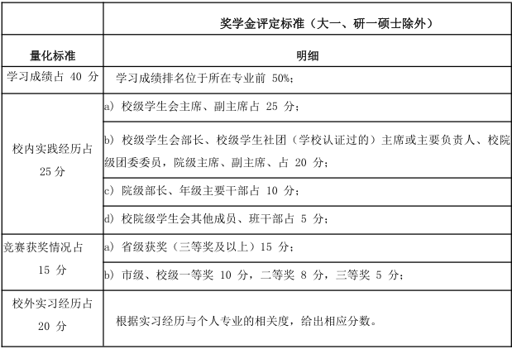 注：获奖情况限省级三好学生、优秀学生干部、优秀团员；“挑战杯”大赛、“互联网+”大学生创新创业大赛获得奖项

此外，有下列情况之一者，无评奖资格：

1) 因违犯校纪校规受到各种纪律处分的当年或尚在处分期内者；

2) 评选学年内有任何一门科目不及格者；

3) 因个人行为不当，给集体、他人造成财产、名誉损坏者。

林学院团委

2018年10月25日